25 ноября -26 ноября 2015 года в Новгородском институте развития образования состоялся областной детский экологический форум «Зеленая планета».
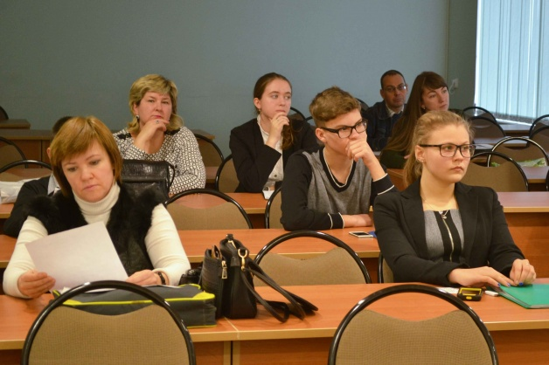
Форум «Зеленая планета», учрежденный департаментом образования и молодежной политики Новгородской области при поддержке ОГБУ «Дирекция по управлению особо охраняемыми природными территориями», традиционно собирает талантливых школьников, интересующихся проблемами защиты окружающей среды и природоохранной деятельностью.
Форум направлен на выявление и поддержку талантливых детей и молодежи в сфере экологии и природоохранной деятельности. Мероприятие призвано способствовать формированию у обучающихся новых знаний, умений и компетенций в сфере экологии и природоохранной деятельности, содействовать экологическому, лесохозяйственному образованию и профессиональной ориентации обучающихся, ведущих природоохранную, исследовательскую, эколого-просветительскую работу на территории области, формированию чувства гражданской ответственности за состояние окружающей среды своей малой родины.
Первый день форума был посвящен детским исследовательским работам. Жюри заслушало и выбрало лучшие работы по двум конкурсным программам: «Подрост» и «Юные исследователи окружающей среды». На конкурс были поданы 69 работ в 14 номинациях, написанные школьниками из 15 муниципальных районов области и Великого Новгорода. Представить лично свои работы пришли 57 ребят.
Жюри отметило высокое качество исследовательских работ, представленных на конкурс.
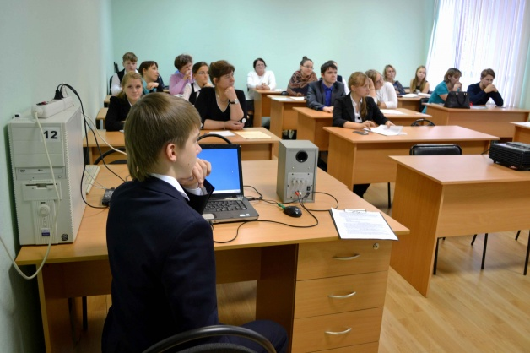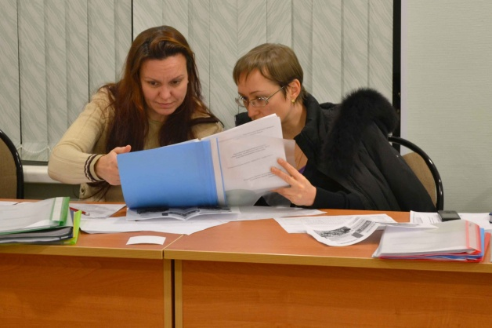
Учащиеся 8Б класса нашей школы
Макаров Олег и Воробьев Илья
заняли на форуме
1 место
в номинации «Зоология и экология позвоночных животных»,
руководитель Архипычева Л.В.
Поздравляем победителей и желаем дальнейших успехов в исследовательской деятельности.

